品 質 程 序 書
文件編號 | QP-DOC-01 | 文 件 名 稱 | 版 本 | G
制訂單位 | 文 書 組 | 公 文 收 發 程 序 | 頁 次 | 1/3
1. 目的
配合本校實際需求，使全校之公文，能作時效性的處理，提高公文品質。
2. 適用範圍
全校各行政單位。
3. 定義：公文收發程序為文書流程管理。
依文書性質、流程及相關法令規定處理時限，確實督促各級人員依限辦理，以有效提升行政效能。(依參考文件6.1)
4. 權責：收發文組員、公文繕打人員、校對、核判公文(組長)(如收發文流程)
5. 內容
5.1. 收文流程
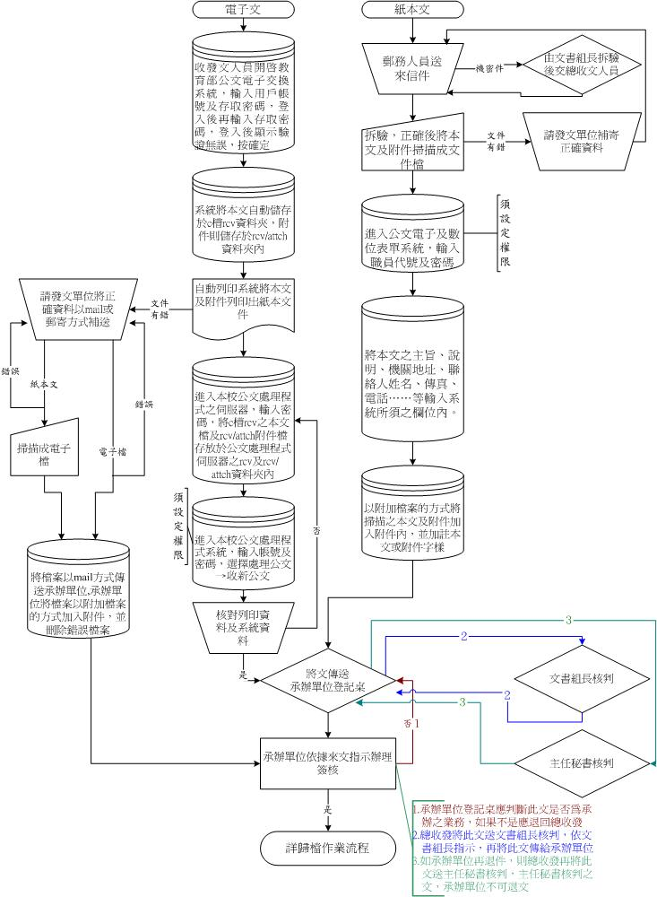
品 質 程 序 書
文件編號 | QP-DOC-01 | 文 件 名 稱 | 版 本 | G
制訂單位 | 文 書 組 | 公 文 收 發 程 序 | 頁 次 | 2/3
5.2. 發文流程

5.3 收文說明
5.3.1 凡具名本校收受之函件，由承辦人員配合郵差時間並逐一簽收。
5.3.2 拆封後，依＜各單位分層負責明細表＞或ISO品質手冊判定屬於何單位，並分類逐一登錄電腦列印清單。（QP-DOC-01-01）。

品 質 程 序 書
文件編號 | QP-DOC-01 | 文 件 名 稱 | 版 本 | G
制訂單位 | 文 書 組 | 公 文 收 發 程 序 | 頁 次 | 3/3
5.3.2.1 進入電子公文系統中分發公文給各承辦單位登記桌，總收文人員依《各單位權責劃分手冊》分文各承辦單位，登記桌應判斷公文是否為承辦之業務，如不是應退回總收文人員；而退回之公文，如有爭議時，則請示組長判定屬何單位，若仍有疑義，則報請主任秘書裁定。重新判定後的公文，重新改正並登錄電腦，再送各承辦單位登記桌。
5.3.2.2 來文內容涉及二個以上單位時，應以業務較多或首項業務之主辦單位為承辦單位，如有爭議，則報請主任秘書裁定。
5.3.3 各單位承辦人請假，由職務代理人簽收或二級主管簽收。
5.4 發文說明
5.4.1 檢視發文文稿是否符合發文程序，是否經二級、一級或會簽單位主管簽核。
5.4.2 發文文件未符合程序，則電話通知承辦單位，或退還補辦。
5.4.3 若符合發文程序，則執行創稿登錄或執行收發文文號之發文登錄電腦，緊急文件立即處理、繕打。
5.4.4 繕打完成後送組長校對，審核發文文號日期登錄及發文文稿與原稿核稿後內容有無錯誤以及附件、蓋章是否完妥，如文稿有誤則重新登錄電腦、改正，附件不全則退還補辦。
5.4.5 紙本發文影印發文文稿及附件，用印、裝釘、整理。
5.4.5.1. 若機關公文電子交換，則電子傳送，發文確認後，加蓋「已電子交換」章戳。
5.4.5.2 校外發文文件則檢齊文件裝入、彌封、貼郵。
5.4.5.3 校內發文文件則投各單位傳遞信箱。
5.4.6 列印發文清單，核對發文件數、郵票明細，並送交寄件人員。
6. 參考文件
6.1 《文書及檔案管理電腦化作業規範》。
6.2 《文書流程管理手冊》。
6.3 《文書處理手冊》。
6.4 《本校各單位權責劃分手冊》。
6.5 《本校文書處理與檔案管理辦法》。
6.6 《事務管理手冊》。
6.7 《文書處理手冊》。
7. 附件
QP-DOC-01-01 收文箋。
QP-DOC-01-02 總收文簿。
QP-DOC-01-05 總發文清單。

